國 立
台 北 科 技 大 學
NATIONAL TAIPEI UNIVERSITY OF TECHNOLOGY

高等數位影像處理 HW2

指導老師: 郭天穎
班級: 電機碩一
姓名: 蘇冠宇
學號: 108318047
實驗室: DIVL 212

Zooming and Shrinking

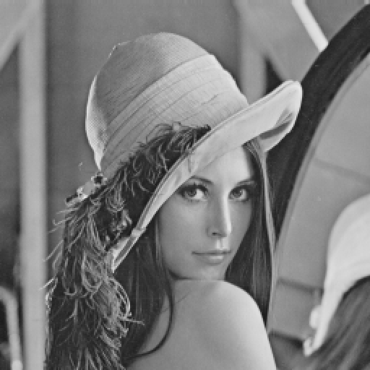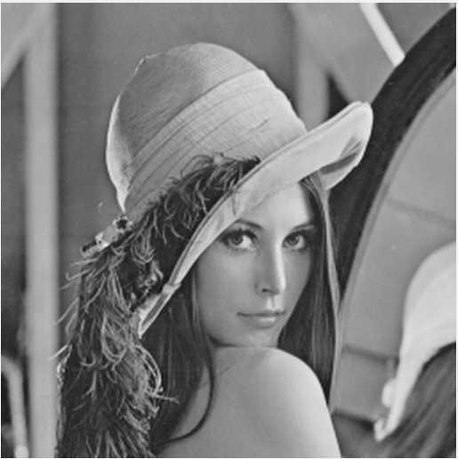
左圖為輸出zoomX2圖，右圖為比較原圖。在大小正常下比較兩者發現其實差不多，但是在放大就會發現其實原圖的色階較平滑，因為我使用的方法是複製peixl所以會看起來沒有那麼多漸層。
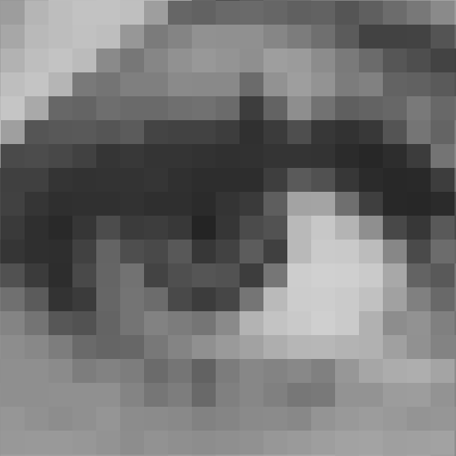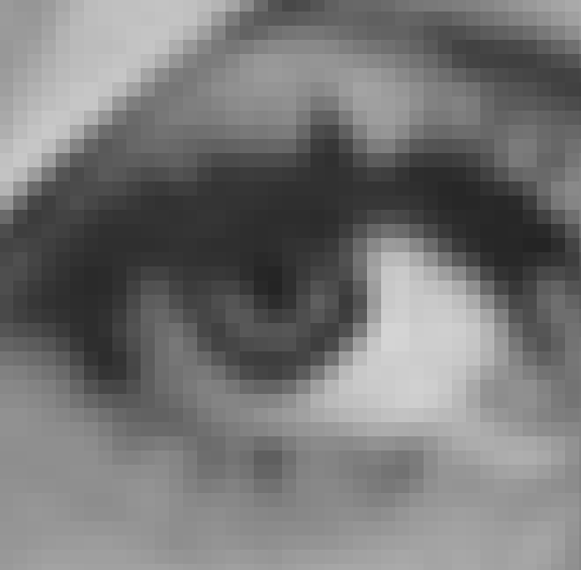
程式碼:
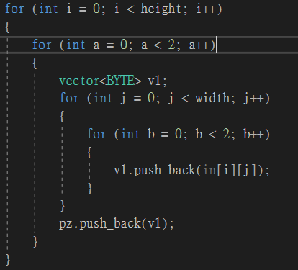
先創立一個兩倍空間的矩陣，原座標的pixel放到右邊、右下、下面的座標，來達成兩倍效果。

- Nearest neighbor

上圖為↑3.5↓2 上圖為↓3.5↑2
上圖為↑1.75
程式碼:
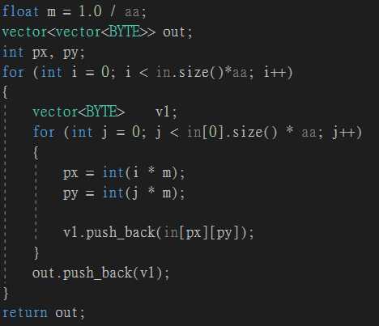
Nearest nrighbor是將近鄰考慮進去，以最近的鄰作為放大縮小的點。
- Bilinear

上圖為↑3.5↓2 上圖為↓3.5↑2

上圖為↑1.75

程式碼:
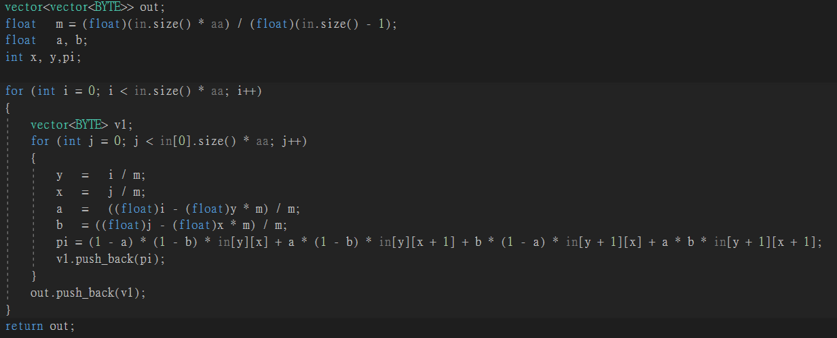
Binear是會考慮附近的點的權重，依照比例較靠近的點取比較多。
- Bicubit
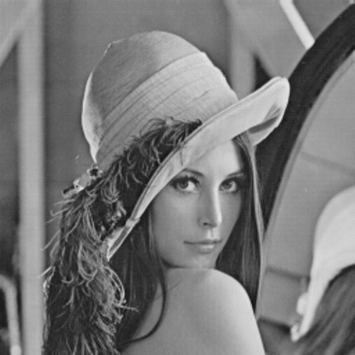
上圖為↑3.5↓2 上圖為↓3.5↑2
上圖為↑1.75
程式碼:
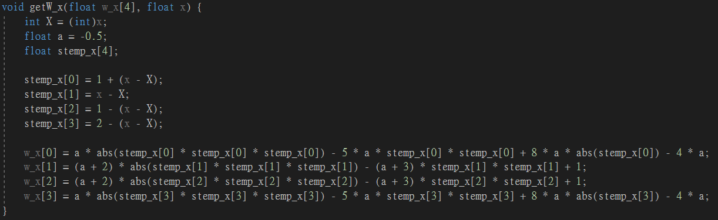
計算權重的公式
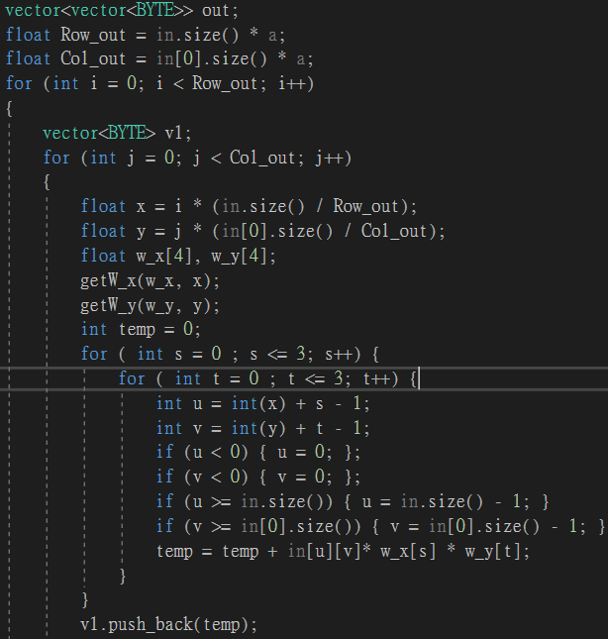
Bicubit也是取權重，但是她考慮的權重算式更加複雜。

- 討論差異
三種演算法都有一個共同的問題，就是先縮小再放大都會造成某些pixel資料丟失，因為縮小會造成某些資料被壓縮，而在放大這些資料原本擺放的地方就會跟原本的質有所差異。
而效果最好的是bicubit因為她考慮的四周圍的權重，但是也是跑最久的部分，然後在Bilinear會造成類似方格效應。


左邊是沒有經過模糊處理的照片，看起來相對於右邊經過模糊處理的照片較粗糙，而右邊因經過模糊處裡所以較平滑。

程式碼:
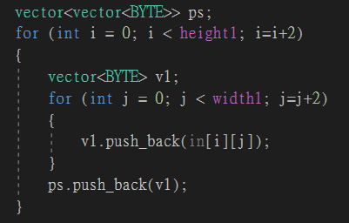
先創立大小為1/2之矩陣，然後每兩個座標取一個pixel。

8Bit->1Bit
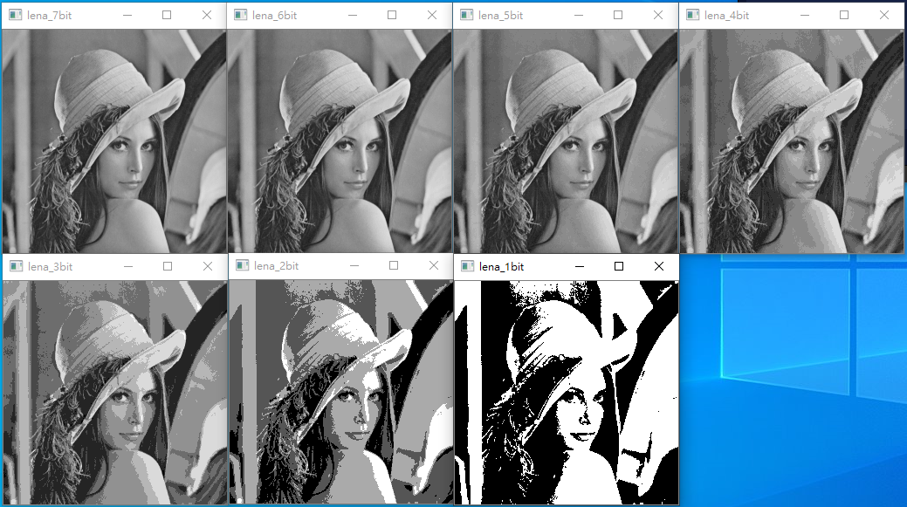
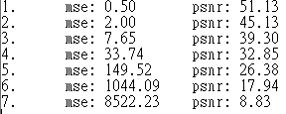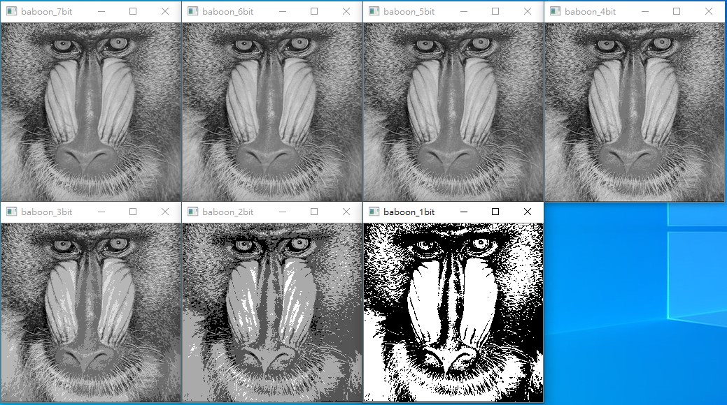

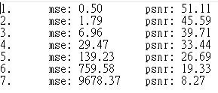
Lena在大概4bit的時候開始會失真，baboon大概在3bit才失真。原因是因為lena的圖片平滑的部分較多所以少一個bit會造成圖片看起來較為失真，而baboon的圖片因為圖片的細節較多(高頻成分)，所以減少bit數也較不會看出差異。
而MSE的部分是計算輸出與原圖預測值和實際觀測值間差的平方的均值，數字越大差異越多。

PSNR原圖像與被處理圖像之間的均方誤差相對於(2^n-1)^2的對數值(信號最大值的平方，n是每個採樣值的比特數)，它的單位是dB。PSNR越大越好。

Edge

Var=25，Right
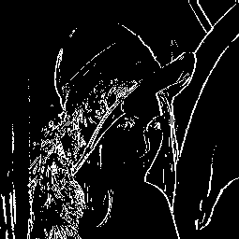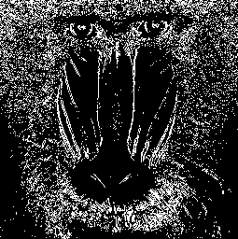
在閥值=25的時候，因為是跟右邊的pixel做比較，所以會映照出較多垂直方向的edge線條。

Var=50，Right
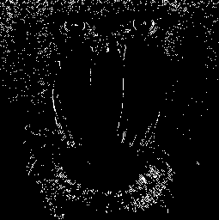
在閥值=50的時候，因為所需的閥值提高所以差異較大者才會被顯示出來，一樣是跟右邊比較所以會顯示出較為垂直的線。

Var=25，lower
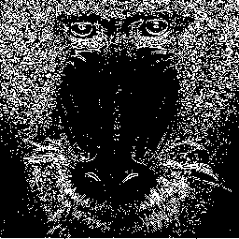
因為跟下面的像素比較，所以會顯示出較為水平的線段，像是鼻子不分的線段就消失了。

Distance and Path

V set = {85}
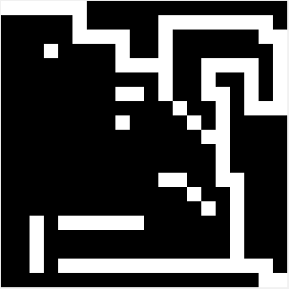 閥值為85可以走的路線
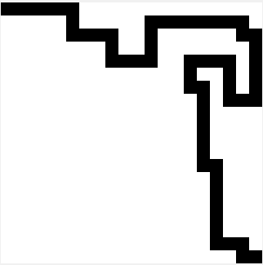D4輸出圖，步數:61。
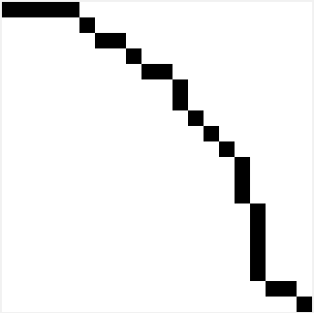 D8輸出圖，步數:27。
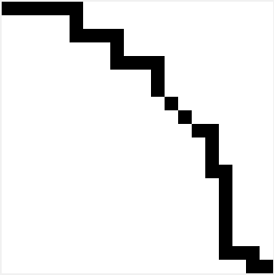Dm輸出圖，步數:36。

V set = {85,170}
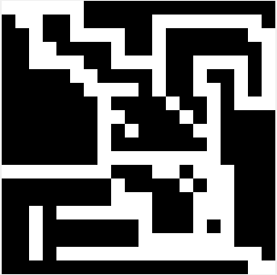閥值為85、170可以走的路線
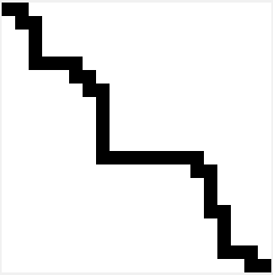 D4輸出圖，步數:39。
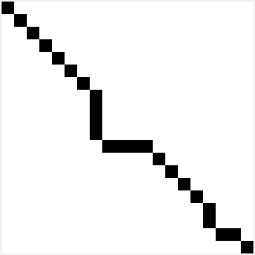 D8輸出圖，步數:24。
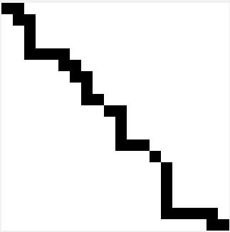 Dm輸出圖，步數:37。

V set = {85,170,255}
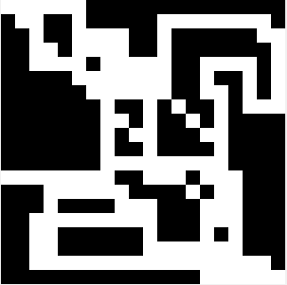閥值為85、170、255可以走的路線
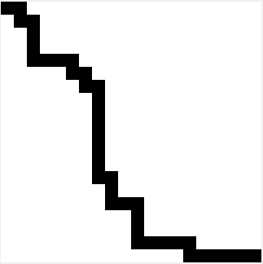 D4輸出圖，步數:39。
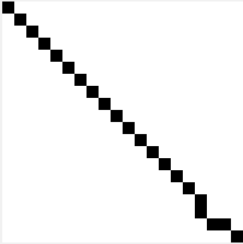 D8輸出圖，步數:21。
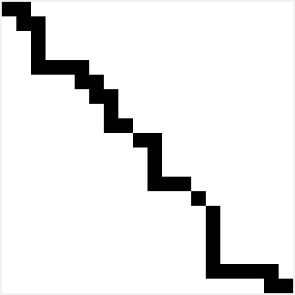 Dm輸出圖，步數:36。
- Discussion
D4的路線是最長的，D8的路線是最短的，D4是只拜訪上下左右四個近鄰的點去找路線，D8是找周圍8個點去找路線，而Dm是如果上下左右有就納入路線(不包含已拜訪過的點)如果沒有才考慮左上、左下、右上、右下四個點。

